
Груз, подлежащий обязательной упаковке
Груз, который может повредиться при перевозке, либо повредить или испачкать соседние, принимается к перевозке только упакованным. Упаковать груз можно самостоятельно или заказав профессиональную упаковку на терминале. Вид упаковки определяется при приеме груза и зависит от характера и подготовленности груза к перевозке.
• Необходимый вид упаковки определяется в процессе приемки, исходя из характера и подготовленности груза к транспортировке.
• ЖУ – предназначена для сохранения формы груза и защиты от механических повреждений.
• Доп. обработка и ВПП – взаимозаменяемы и предназначены для фиксации груза, сохранения от
загрязнения и деформации.
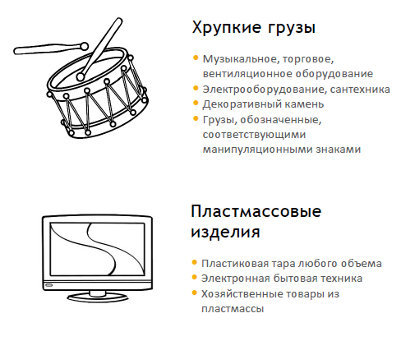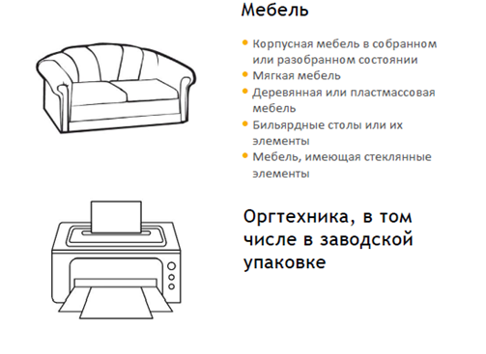
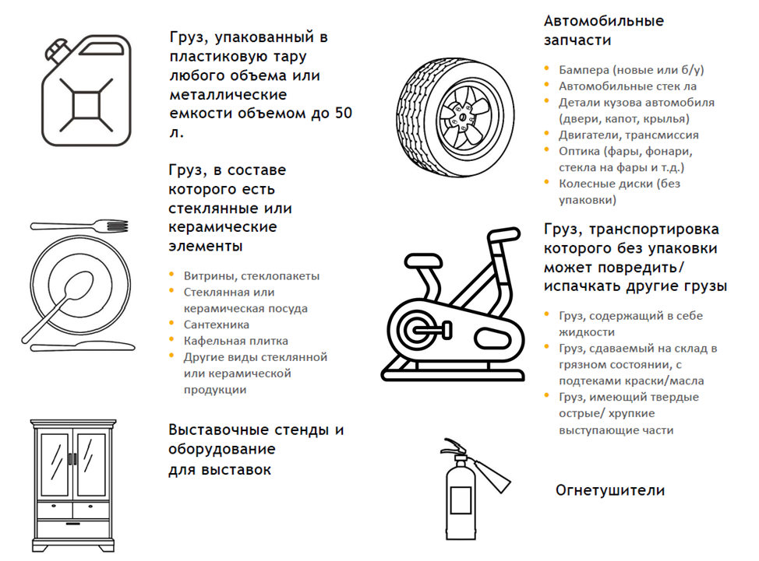
Перечень груза, подлежащего упаковке:
1. Огнетушители.
2. Груз, упакованный в пластиковую тару любого объема или металлические емкости объемом до 50 л.;
3. Пластмассовые изделия, например, − пластиковая тара любого объема; − электронная бытовая техника; − хозяйственные товары из пластмассы;
4. Агрегаты, промышленное оборудование или механизмы, такие как: − станки, конвейерное оборудование;
− садовые машины, газонокосилки;
− мотоциклы, мопеды, снегоходы, гидроциклы, квадроциклы и другая мототехника;
− автомобили (в собранном состоянии);
− компрессоры любых видов и шкафы управления;
− лодки, за исключением резиновых лодок и лодок из ПВХ, упакованных в сумки;
5. Хрупкий груз, такие как:
− музыкальное оборудование;
− торговое оборудование;
− вентиляционное оборудование
− электрооборудование;
− сантехника;
− декоративный камень;
- другие грузы, обозначенные соответствующими манипуляционными знаками.
6. Груз, в составе которого есть стеклянные или керамические элементы, такие как:
− витрины, стеклопакеты;
− лампы, светильники;
− стеклянная или керамическая посуда;
− сантехника;
− кафельная плитка;
− другие виды стеклянной или керамической продукции;
7. Автомобильные запчасти, такие как:
− бампера (новые или б/у);
− автомобильные стекла;
− детали (элементы) кузова автомобиля (двери, капот, крылья и т. д.);
− двигатели, трансмиссия;
− оптика (фары, фонари, стекла на фары и т. д.)
− колесные диски (без упаковки);
− аккумуляторные батареи;
8. Мебель:
− корпусная мебель в собранном или разобранном состоянии;
− мягкая мебель;
− деревянная или пластиковая (пластмассовая) мебель;
− бильярдные столы или их элементы;
− мебель, имеющая стеклянные элементы;
9. Длинные металлические конструкции (трубы, арматура, профили), длина которых значительно превышает длину стандартного поддона (1,2*0,8 м) при незначительной собственной ширине/высоте. 10. Листовые металлоконструкции (сетки, листы, профнастил), длина и ширина которых значительно превышает собственную высоту/толщину.
11. Выставочные стенды и оборудование для выставок;
12. Оргтехника, в том числе в заводской упаковке;
13. Груз, транспортировка которого без упаковки может повредить или испачкать груз, лежащий рядом:
− Груз, конструктивно содержащий в себе жидкости;
− Груз, первоначально сдаваемый на склад в грязном состоянии, с подтеками краски/масла (цепи и металлические тросы без заводской упаковки, бочки с подтеками масла или краски и т.д.);
− Груз, имеющий хрупкие выступающие части.
Требования к самостоятельно упакованным грузам. Проверьте, что:
1. Упаковка защищает груз отправителя и соседние грузы от повреждений при перевозке.
2. Есть возможность нанести на груз маркировку.
3. Груз или упаковка не повреждены. На упаковке нет дыр/отверстий, замятий, деформации, трещин и сколов
4. Тара опечатана: короба заклеены скотчем, ящики сколочены, а крышки закрыты
5. Нет следов вскрытия или повторного запечатывания.
6. Пломбы (если есть) не повреждены.
7. Если груз упакован в несколько коробок на палете, конструкция надёжно обработана скотчем или термоусадочной пленкой.

Перечень груза, подлежащего упаковке в жесткую упаковку:

Автозапчасти

Керамика и стекло

Посуда

 Вентиляционное оборудование

Оборудование для сварки

Вело- и мототехника

Лист ознакомления сотрудников ОСП ____________________ с инструкцией
«Груз, подлежащий обязательной упаковке»
№ п. п. | Дата | Должность | ФИО | Подпись
№ п. п. | Дата | Должность | ФИО | Подпись

